CUENTA JUSTIFICATIVA PROYECTO PLAN DE LIQUIDEZ
APOYO A LA FINANCIACIÓN DE PROYECTOS EMPRESARIALES DE LAS PYMES
Año 2022

Nº EXPEDIENTE: | IDE/ /

EMPRESA:
TITULO DEL PROYECTO:

SOLICITUD DE PAGO
Don/Doña |  | DNI
en nombre y representación de |  | NIF
RELLENAR EN CASO DE CAMBIO DE DATOS DE NOTIFICACIÓN/COMUNICACIÓN CON RESPECTO A LA SOLICITUD INICIAL
Domicilio |  | Código postal
Ciudad |  | Provincia
Correo electrónico |  | Teléfono
- SOLICITO, que efectúen los trámites necesarios para ordenar el pago de la subvención aprobada al IDE/ / , por importe de euros.
- DECLARO, que el proyecto denominado subvencionado por el IDEPA se ha ejecutado de acuerdo con las condiciones establecidas tanto en las bases como en la correspondiente convocatoria, así como, en las expresadas en la Resolución de aprobación de la ayuda, respondiendo, además, de la veracidad de la documentación y los datos aportados para la justificación del proyecto.
- APORTO, la CUENTA JUSTIFICATIVA que consta de la siguiente documentación:

Memoria de actuaciones
1. Actividad o actuaciones del proyecto
Memoria Económica
2. Plan de liquidez
3. Otras ayudas
4. Acreditación del requisito de publicidad de la ayuda (IDEPA), página web empresa.
5. Declaración responsable de la persona titular de la empresa, o de quien la representa legalmente o voluntariamente, de haber aplicado los fondos percibidos de la operación financiera a la finalidad que haya servido de fundamento para concederla y de haber llevado a término las actividades para las que se solicito.
Otra documentación
6. Último Impuesto sobre Sociedades registrado.
7. Certificado de la SGR, relativo al uso del importe del préstamo.
EN EL CASO DE NO HABERSE ENTREGADO DURANTE LA SOLICTUD DE AYUDA, O HABERSE PRODUCIDO CAMBIOS EN DICHOS DOCUMENTOS.
8. Documento acreditativo de la cesíon de derecho de cobro a la SGR, salvo que esté incluida en el contrato de afianzamiento.
9. Contrato de préstamo formalizado.
10. Documento de formalización del aval (contrato de afianzamiento).
11. Contrato de cesión de derechos de cobro de subvención (modelo en página web IDEPA)
Salvo que se haya dado autorización al IDEPA para recabar estos datos.
12.- Certificado de estar al corriente con la Agencia Tributaria
13.- Certificado de estar al corriente con la Seguridad Social
14.- Certificado de estar al corriente con Servicios Tributarios del Principado de Asturias

En , a de de 20
Firma del representante legal

- MEMORIA DE ACTUACIONES

Deberá exponerse cuál ha sido el desarrollo del proyecto de acuerdo con las premisas planteadas en la memoria inicial presentada con la solicitud de ayuda, objeto de subvención.
Con carácter general, el contenido podrá seguir los siguientes puntos: (Utilizar tantas páginas como sea necesario)
- Objetivos.
- Actuación general, acciones desarrolladas.
- Resultados previstos y resultados obtenidos.
- Desviaciones acaecidas del presupuesto estimado inicialmente.

- PLAN DE LIQUIDEZ

El beneficiario deberá aportar un plan de liquidez realizado en el proyecto.
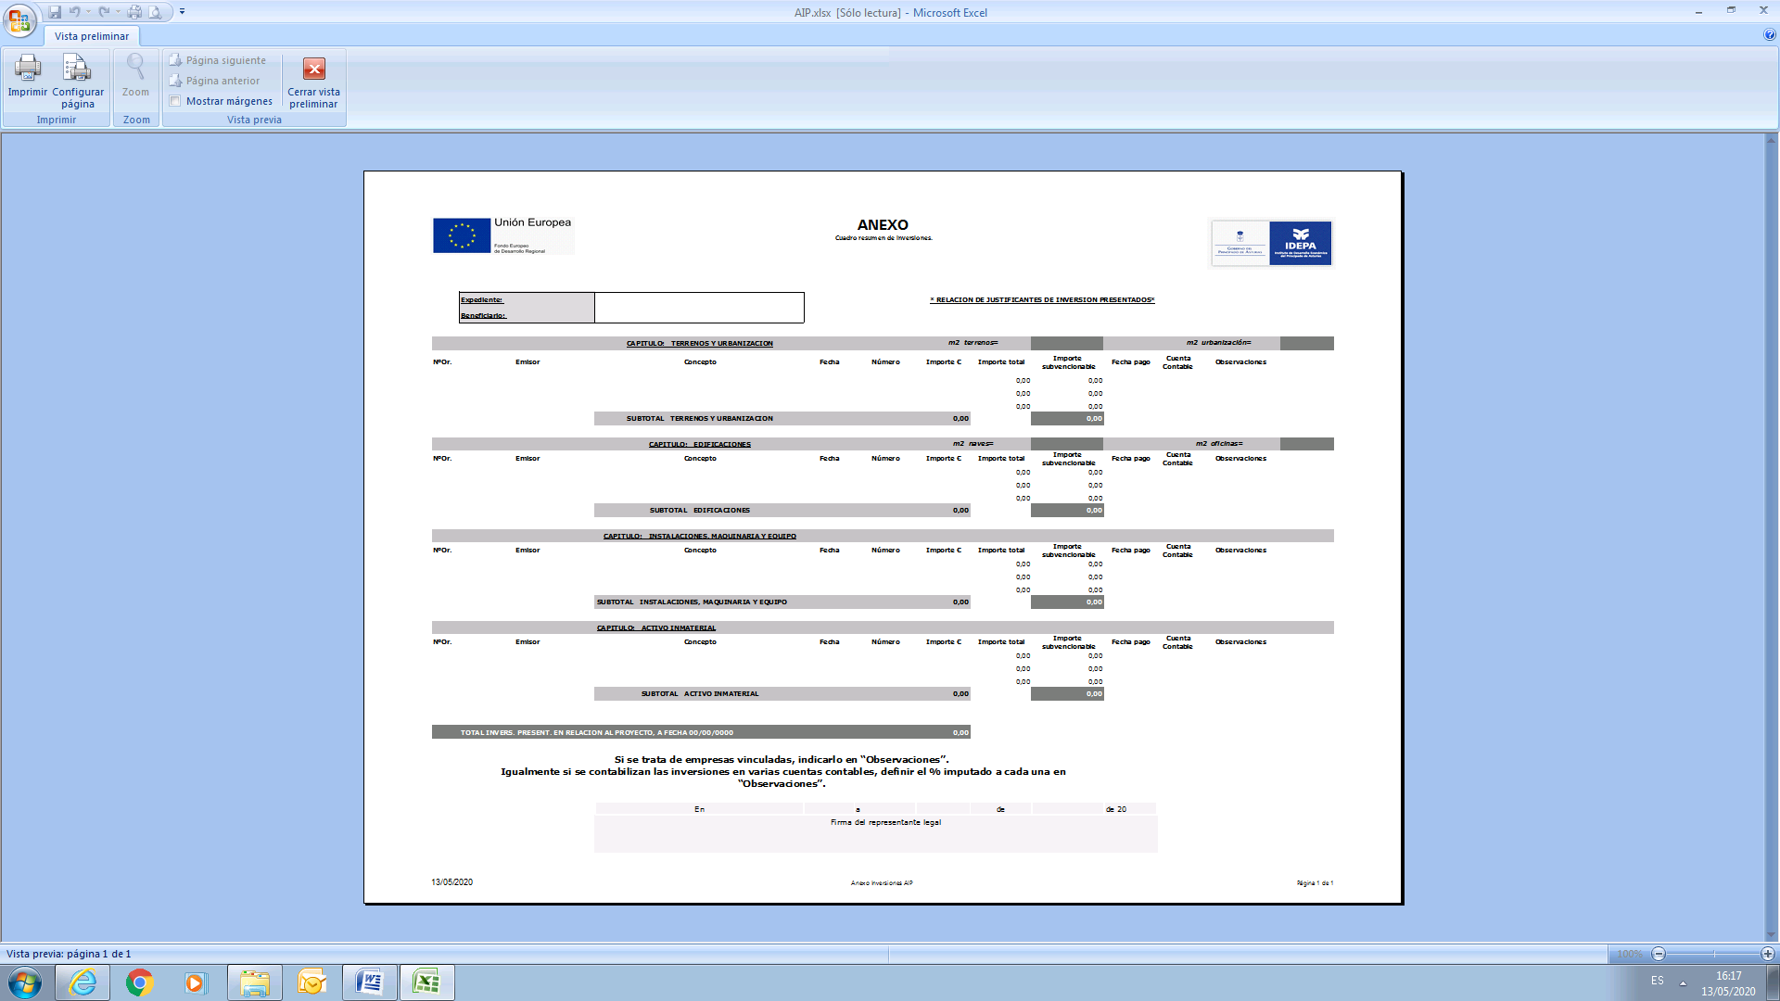
Presentar OBLIGATORIAMENTE a través de un archivo en formato hoja de cálculo xlsx en el que se relacionarán todos y cada uno de los justificantes, así como todos los datos sobre ellos necesarios (modelo en página web del IDEPA)
Declaro bajo mi responsabilidad que los datos aquí reseñados son ciertos y se corresponden con el proyecto aprobado.
En , a de de

- OTRAS AYUDAS AL PROYECTO
Otras ayudas para el mismo proyecto

NO ha solicitado y/o recibido ayudas para este proyecto.
SI ha solicitado y/o recibido las ayudas que se mencionan a continuación para este proyecto.
Entidad concedente de la ayuda | Fecha solicitud | Fecha aprobación | Importe recibido o aprobado

Otras ayudas de mínimis del solicitante considerado como «Única empresa» según el Reglamento (UE) nº 1407/2013, de 18 de diciembre de 2013
El importe total de las ayudas de minimis concedidas por un Estado miembro a una «Única empresa» no excederá de 200.000 EUR durante cualquier período de tres ejercicios fiscales
Otras ayudas de mínimis del solicitante
NO ha solicitado y/o recibido ayudas sujetas al régimen de mínimis.
SI ha solicitado y/o recibido las siguientes ayudas sujetas al régimen de mínimis, durante el periodo del ejercicio fiscal del año de concesión y de los dos ejercicios fiscales anteriores:
Entidad concedente de la ayuda | Fecha solicitud | Fecha aprobación | Importe recibido
Conforme a la definición de «Única empresa» del Reglamento mínimis, que incluye todas las sociedades que tengan al menos uno de los siguientes vínculos entre sí:
- una empresa posee la mayoría de los derechos de voto de los accionistas o socios de otra empresa;
- una empresa tiene derecho a nombrar o revocar a la mayoría de los miembros del órgano de administración, dirección o control de otra sociedad;
- una empresa tiene derecho a ejercer una influencia dominante sobre otra, en virtud de un contrato celebrado con ella o una cláusula estatutaria de la segunda empresa;
- una empresa, accionista o asociada a otra, controla sola, en virtud de un acuerdo celebrado con otros accionistas o socios de la segunda, la mayoría de los derechos de voto de sus accionistas.
Las empresas que mantengan cualquiera de las relaciones contempladas en las letras a) a d) a través de otra u otras empresas también se considerarán una única empresa.
La empresa solicitante:
NO se encuentra incluida en dicha definición respecto a ninguna empresa o entidad
SI se encuentra incluida en dicho concepto respecto de las siguientes empresas o entidades
Nombre de la empresa | CIF
Otras ayudas de mínimis de las empresas o entidades declaradas en el apartado anterior como «Única empresa»
NO han solicitado y/o recibido ayudas sujetas al régimen de mínimis.
SI han solicitado y/o recibido las siguientes ayudas sujetas al régimen de mínimis, durante el periodo del ejercicio fiscal del año de concesión y de los dos ejercicios fiscales anteriores:
Empresa beneficiaria de la ayuda | Entidad concedente | Fecha solicitud | Fecha aprobación | Importe recibido
.
La entidad que represento se compromete a comunicar aquellas otras ayudas que solicite y/o reciba para la financiación del presente proyecto tan pronto como se conozca y en todo caso con anterioridad a la justificación de la aplicación de los fondos percibidos.
Firma del representante legal
- Acreditación del requisito de publicidad de la ayuda (IDEPA)

En relación con el requisito exigido a los proyectos de efectuar cuantas medidas de información y/o publicidad, establecidas en las Bases Reguladoras y en la normativa europea, de que los mismos han sido subvencionados por el IDEPA, se presenta la siguiente documentación:

(captura web y enlace)
En el supuesto de que no dispongan de página web, deberán indicarlo expresamente.

El modelo aparece recogido en la página Web del IDEPA
- Declaración responsable del requisito de destino de la ayuda

EXPEDIENTE: IDE/2021/

D./Dña. , con DNI nº , en representación de la sociedad .con domicilio fiscal en . y CIF
DECLARA BAJO SU RESPONSABILIDAD
Que la empresa mencionada, es titular del expediente arriba indicado, beneficiario de las ayudas previstas en la Resolución de 22 de abril de 2020 en el marco del Programa de Apoyo a la Financiación de Proyectos Empresariales para Pymes, y que la operación financiera avalada ha sido destinada al pago de los salarios de los trabajadores, cupón de autónomo, pago del alquiler del local, de la luz, teléfono, y otros gastos propios de la actividad desarrollada por la empresa y que son acordes a la finalidad para la que se concedió dicho préstamo, de acuerdo con los conceptos establecidos en la resolución de concesión de las citadas ayudas
Y así lo hago constar a los efectos oportunos.

Fecha y Firma del declarante

